**一、目标检测|Anchor（先验框）的作用**

目标检测网络（Faster RCNN、SSD、YOLO v2&v3等）中，均有先验框的说法，Faster RCNN中称之为anchor(锚点)，SSD称之为prior bounding box(先验框)，实际上是一个概念。Anchor设置的合理与否，极大的影响着最终模型检测性能的好坏。

**（一）什么是Anchor？**

一句话概括——提前在图像上预设好的不同大小，不同长宽比的框，先验框示意如下：

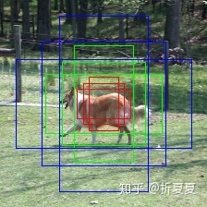

同一位置设置多个不同尺度先验框

目前anchor box的选择主要有三种方式：

人为经验选取

k-means聚类

作为超参数进行学习

**（二）Anchor设置细节？**

关于先验框的概念，上节已经做了介绍，在本实验中，anchor的配置如下：

将原图均匀分成7x7个cell

设置3种不同的尺度：0.2, 0.4, 0.6

设置3种不同的长宽比：1:1, 1:2, 2:1

**（1）位置**

**假设当前feature map cell位于i 行 j 列，anchor的中心为（i+0.5, j+0.5）**

*PS：注意这个值需要缩放到0-1之间作为相对位置*

缩放因子：

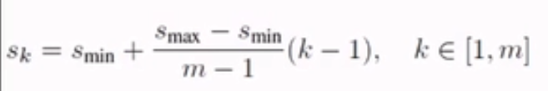

s_min为0.2、s_max为0.9、m为添加的feature map的层数，5, k属于[1,5], 一般k=1是自己设定的, 一般是从2开始

*Ⅱ：缩放因子就是为不同的feature map选择不同大小的anchor*

要求：小的feature map对应的anchor尽量大，因为越小的feature map，他的cell感受野越大

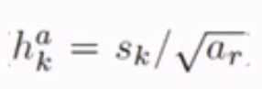

ar 取值 {1， 2， 3， 1/2, 1/3}

可以理解为在缩放因子选择好anchor尺寸之后，用ar控制anchor形状

当ar=1时候，增加一种s_k = sqrt( s_{k-1} * s_{k+1} )

通常每个feature map对应6种anchor